
第2课时 微生物的选择培养和计数
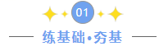
1．下列关于大肠杆菌的培养的叙述不正确的是（ ）
A．配制固体培养基所加的琼脂是从红藻中提取的脂类
B．在微生物培养操作过程中，为防止杂菌污染，需对培养基和培养皿进行灭菌
C．用稀释涂布平板法计数大肠杆菌活菌的个数，要保证待测样品稀释的稀释度合适
D．使用过的培养基及其培养物必须经过灭菌处理后才能丢弃
2．为提高酿酒过程中淀粉糖化效率，研究人员从大曲中筛选高产淀粉酶的酵母菌株，实验步骤如下图，相关叙述正确的是（ ）
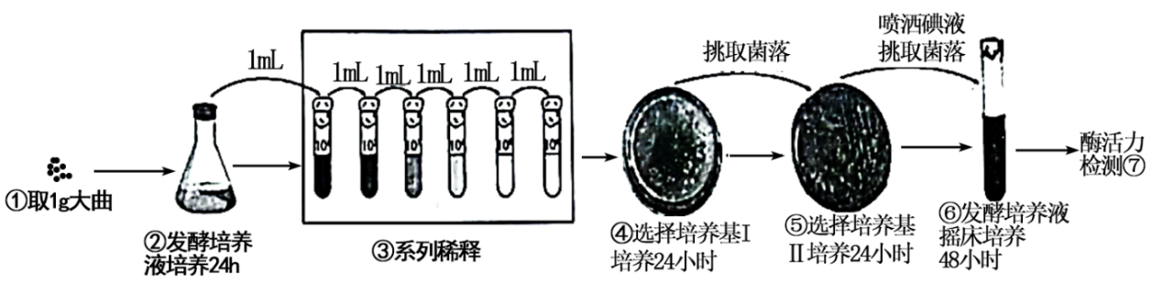
A．步骤③的目的是确保有一个浓度对应步骤④的菌落数介于30~300个
B．步骤④后应根据酵母菌的形状、大小、边缘粗糙程度等挑取酵母菌
C．步骤⑤后应挑取菌落直径与透明圈直径比值最小的菌落
D．步骤⑥中摇床培养使酵母菌充分释放淀粉酶，提高步骤⑦的准确性
3．在牛、羊等反刍动物的瘤胃中生活着多种微生物，其中有能分解纤维素的微生物。某科研团队按照如图所示的流程分离瘤胃中的纤维素分解菌，实验中需要甲、乙两种培养基，并在刚果红培养基平板上，筛选到有透明降解圈的菌落。下列叙述错误的是（ ）
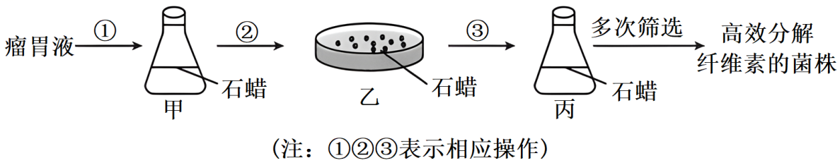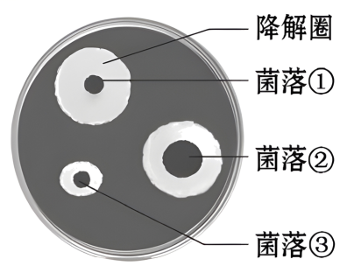
A．培养基表面均加入一层无菌的石蜡主要是为防止杂菌的污染
B．甲培养基中唯一的碳源是纤维素，则该培养基是选择培养基
C．过程②中用适宜浓度NaCl进行梯度稀释是为了保持细胞形态
D．图中降解圈的大小与纤维素酶活性有关，菌落①降解能力最强
4．餐余垃圾在垃圾集中点采用生化+雾化+膜过滤技术处理后，可以达到无二次污染的标准。为筛选对抗生素有抗性、高效降解淀粉的微生物，提高“生化”处理的效率，研究人员将餐余垃圾机械化处理后加入装有无菌水的锥形瓶中制备餐余垃圾浸出液，然后进行如图所示操作，下列说法不正确的是（ ）
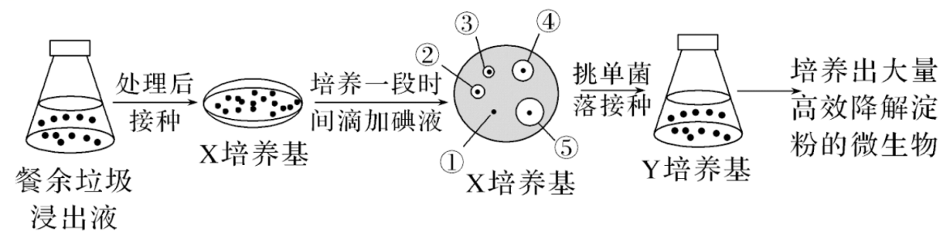
A．餐余垃圾浸出液在接种前通常需要进行高压蒸汽灭菌处理
B．可用稀释涂布平板法将餐余垃圾浸出液接种在X培养基上
C．图中X培养基以淀粉为唯一碳源，且应添加抗生素起选择作用
D．图中降解淀粉最高效的微生物是⑤，可根据菌落特征初步判断微生物类型
5．从土壤中筛选纤维素分解菌的实验设计，正确的是（ ）
A．土壤取样→梯度稀释→平板划线操作→挑选菌落
B．土壤取样→选择培养→稀释涂布平板→挑选菌落
C．土壤取样→梯度稀释→选择培养→挑选菌落
D．土壤取样→梯度稀释→稀释涂布平板→选择培养→挑选菌落
6．血细胞计数板是一种常用于计数细菌、酵母菌等微生物数量的生物学工具。下列关于血细胞计数板及其使用的说法，正确的是（ ）
A．血细胞计数板是一块特制的载玻片，其上有1个计数室
B．若取样的小方格中酵母菌过多，可选择邻近的一个小方格计数
C．滴加培养液后，用滤纸在血细胞计数板一侧边缘吸引进行引流
D．待酵母菌菌体沉降到计数室底部后应先在低倍镜下观察
7．如图为纯培养酵母菌的一个操作环节，下列相关叙述中，错误的是（ ）
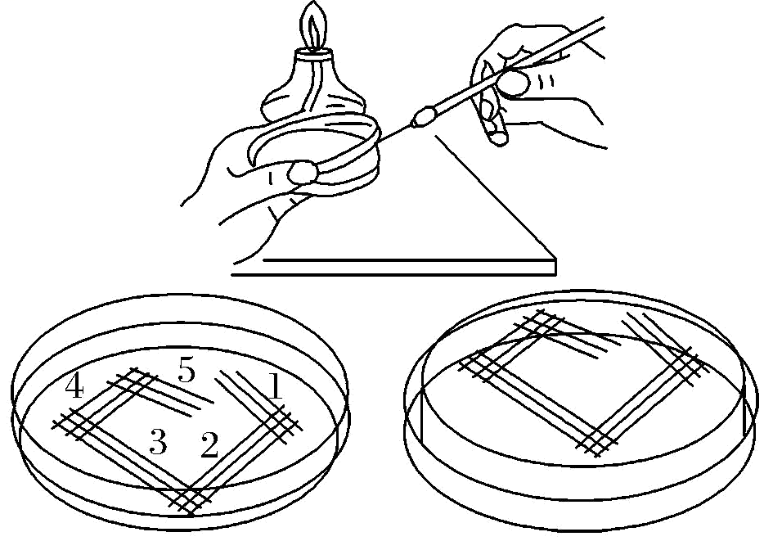
A．该操作步骤是接种，方法是平板划线法
B．除第一次划线外，以后的每一次划线的起点是上一次划线的末端
C．图中所示的培养基的灭菌，可以采用湿热灭菌和灼烧灭菌
D．该接种方法不适用于酵母菌的计数
8．草甘膦是一种灭生性除草剂，对所有植物都有毒性，长期使用会严重污染环境，草甘膦在固体培养基中被分解后会形成黄色分解圈。某研究小组欲从农田土壤中分离出能高效降解草甘膦的菌株，修复被草甘膦污染的农田，实验流程如图所示。回答下列相关问题：
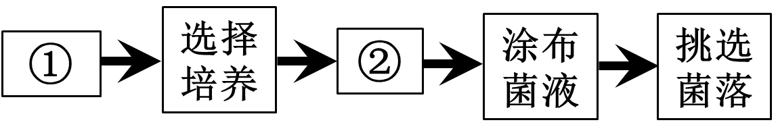
(1)步骤①是土壤取样，可在 中取样，筛选草甘膦分解菌。
(2)步骤②是 ，具体操作是将1 mL菌液加入到9 mL的 中；挑选菌落时应选择 的菌落，即为能高效降解草甘膦的菌株。
(3)获得纯净草甘膦分解菌的关键是 ，因此，整个实验操作应在 附近进行。
(4)制备培养基时，为了使培养基凝固通常需要加入 作为凝固剂；为了使培养基有筛选作用，还需加入 。实验室将菌液接种到固体培养基一般可以采用的方法有 。（写出2种）
(5)为了证明所配制的筛选培养基具有选择作用，在恒温培养前，除了将接种后的选择培养基平板进行培养外，还需要 。
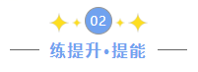
9．细菌合成的tcel蛋白和tcil蛋白使其在与其他细菌的竞争中占优势，其中tcel蛋白是一种有毒性的分泌蛋白，研究人员利用野生型细菌及其不同突变体进行了实验。在固体培养基表面放置一张能隔离细菌的滤膜，将一种菌（下层菌）滴加在滤膜上后再放置第二张滤膜，滴加等量的另一种菌（上层菌），共同培养后，对上、下层菌计数得到图示结果。下列分析正确的是（ ）
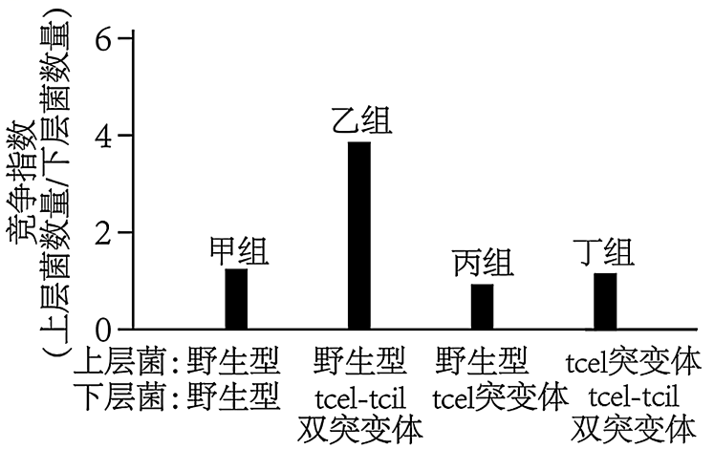
A．实验中的培养皿、固体培养基和滤膜均需要进行消毒处理
B．甲组上下层细菌总数小于乙组上下层细菌总数
C．由甲、乙、丙三组结果可推测tcil蛋白能够中和tcel蛋白的毒性
D．野生型细菌在与tcel-tcil双突变体和tcel突变体的竞争中均占优势
10．野生型大肠杆菌菌株能在基础培养基上生长，氨基酸营养缺陷型突变株无法合成某种氨基酸，只能在完全培养基上生长，如图为纯化某氨基酸营养缺陷型突变株的部分流程图，①②③④代表培养基，A、B、C表示操作步骤，D、E为菌落。下列叙述正确的是（ ）
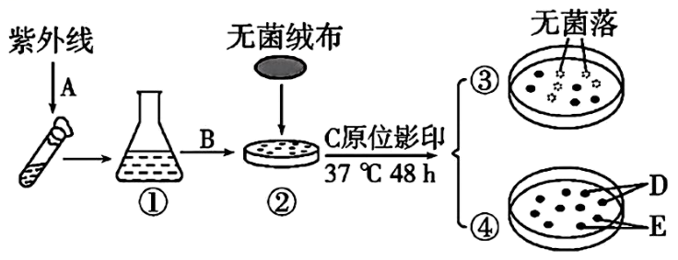
A．图中①②③为完全培养基，培养基一般用湿热灭菌法进行灭菌
B．A操作的目的是提高大肠杆菌基因突变的概率，增加突变株的数量
C．B的正确操作是用接种环蘸取菌液后在②表面涂布来接种菌种
D．在C过程原位影印时，用同一块无菌绒布先影印④，再影印③号培养基，可从④中挑取 D进行纯化培养。
11．中草药材在加工过程中会产生大量的废渣，废渣中含有多种营养物质。为了减轻废渣对环境的污染以及重复利用其中的纤维素，某大学研究团队拟从土壤中筛选高产纤维素酶的真菌。在土壤取样后需先进行富集培养（培养基配方如下表），增大目的菌的浓度。下列叙述错误的是（ ）
KH₂PO₄ | MgSO₄ | 蛋白胨 | X | H₂O
1．00 g | 0．50 g | 2．00 g | 10．00 g | 加至 1L
A．对从土壤中筛选高产纤维素酶的真菌的计数通常采用稀释涂布平板法
B．为达到富集培养能增加目的菌的浓度的目的，表中X处的成分是葡萄糖
C．在富集培养基的基础上配制对菌株初筛的培养基，至少还应添加琼脂和刚果红
D．在筛选得到纤维素分解菌后应向培养基中加入抗生素，使获得的菌落都是真菌
12．为了分离和纯化高效分解石油的细菌，科研人员利用被石油污染过的土壤进行下图A所示的实验。同学甲进行步骤④的操作，其中一个平板经培养后的菌落分布如图B所示。同学乙也按照同学甲的接种方法进行了步骤④的操作：将1mL样品稀释100倍，在5个培养基平板上分别接入0.1mL稀释液，培养一段时间后，平板上长出的细菌菌落数分别为13、156、462、178和191。在接种前，随机取若干灭菌后的空白平板先行培养了一段时间，无菌落产生。下列叙述正确的是（ ）
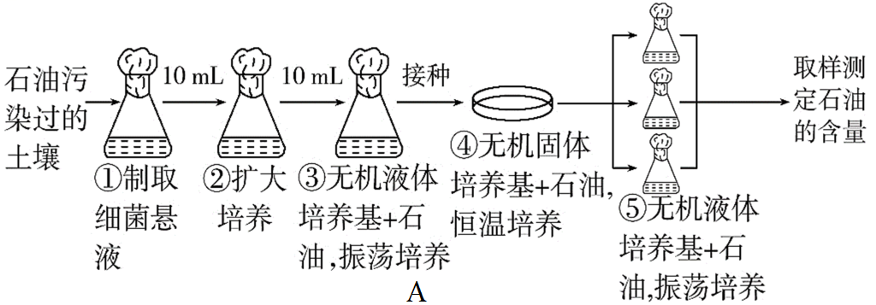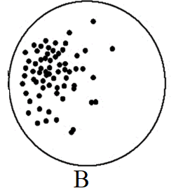
A．乙同学计算得出每升样品中的活菌数约为3.3×10⁸个
B．步骤③与步骤②中培养基成分的最大区别是步骤③的培养基中石油是唯一碳源
C．步骤④甲同学出现图B结果可能的操作失误是样品的稀释程度太低导致
D．步骤⑤后取样测定石油含量的目的是筛选出能分解石油的细菌
13．益生菌是一类食用后能在肠道内发挥调节功能的活菌。市售的某益生菌品牌宣传其产品中活菌数不少于 10⁷ 个/g，研究小组尝试检测该品牌益生菌中的活菌含量是否与宣传一致，实验步骤为： 制备培养基→调节 pH→灭菌→倒平板→梯度稀释样品→接种→培养→计数。下列叙述正确的是（ ）
A．培养箱中氧含量的变化不会影响所培养益生菌的繁殖和代谢
B．若用显微镜直接计数法进行计数，统计的结果就是活菌的数目
C．对该品牌益生菌进行计数时，稀释涂布平板法统计的数目会比实际值略大
D．本实验可选择牛肉膏蛋白胨培养基，培养基应用高压蒸汽灭菌法进行灭菌
14．土壤中含有丰富的微生物资源，某科研工作小组采用稀释涂布平板法筛选土壤中分解能力强的纤维素分解菌。已知刚果红是一种染料，它可以与像纤维素这样的多糖物质形成红色复合物，但并不与水解后的纤维二糖、葡萄糖等发生这种反应。当在含有纤维素的培养基中加入刚果红时，刚果红与纤维素形成红色复合物；而当纤维素被纤维素分解菌分解后，复合物就无法形成，培养基中会出现以这些菌为中心的透明圈。下列相关实验操作正确的是（ ）
A．接种后立即将平板倒置培养，可避免冷凝水造成的污染
B．取适量自来水经高压蒸汽灭菌后，可获得本实验所需无菌水
C．若使用同一移液管吸取菌液用于涂布时，应按照菌液稀释度由小到大的顺序
D．为研究纤维素分解菌的分解能力，测量时可直接在培养皿的底部进行透明圈和菌落直径的测定
15．下列有关土壤中分解尿素的细菌的分离与计数实验描述错误的是（ ）
A．土壤中的细菌，绝大多数分布在距离地表约3～8cm的土壤中，取样时一般铲去表层土
B．测定土壤中细菌的数量，一般选用10²、10³、10⁴倍数的稀释液进行平板培养
C．取土样用的小铁铲和盛土样的信封在使用前都需要灭菌
D．在稀释土壤溶液的过程中，每一步都要在火焰旁操作
16．为了得到能高效降解聚乙烯[PE，（C₂H₄），]的细菌，以解决塑料污染问题，科学家将分离得到的两种细菌YT1和YP1置于含PE的培养液中，并定期检测培养液中PE的剩余量百分比，检测结果如图所示。下列说法错误的是（ ）
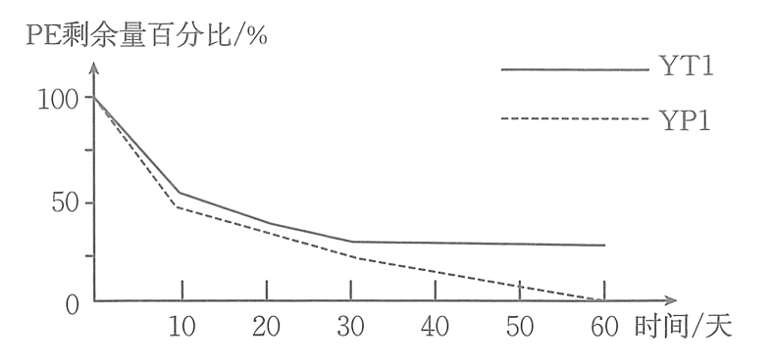
A．可将PE作为该培养液唯一的碳源
B．一般情况下，该培养液的pH应为中性或弱酸性
C．可用稀释涂布平板法或细菌计数板对细菌进行计数
D．第30天后两种菌的降解能力差异显著，YP1的降解能力较强
17．产脂肪酶酵母可用于含油废水处理。为筛选产脂肪酶酵母菌株，科研人员开展了相关研究如图，据图回答下列问题：
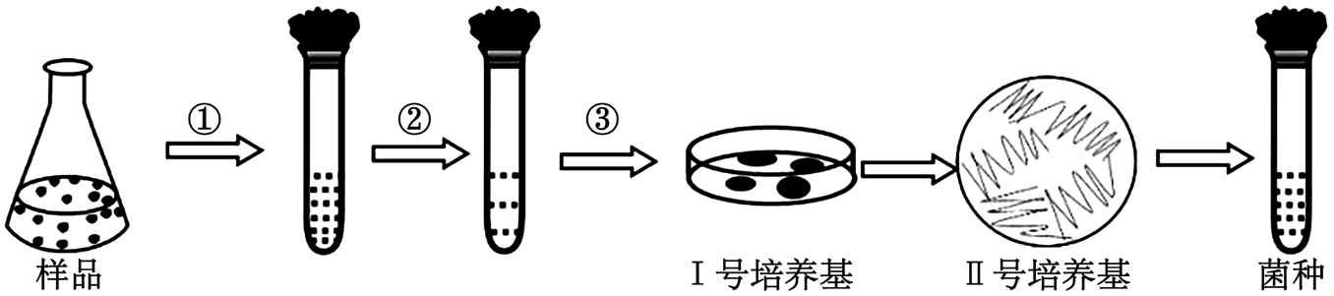
(1)图中I号培养基称为 培养基（按功能分）；③过程所用的接种方法统计数目会比活菌实际数目少，原因是 。
(2)该培养基中加入的脂肪可以为目的菌提供 。
(3)在培养基的配制过程中，操作方法包括以下步骤，其正确顺序为 。
①溶化 ②调整pH ③培养基的分装 ④称量 ⑤灭菌 ⑥倒平板
(4)可用于判断培养基上生长菌落种类的依据是菌落的 （至少写出两点）
(5)在处理含油废水的同时，可获得蛋白质，实现污染物资源化。为评价A、B两菌株的相关性能，进行了培养研究，结果如下图，据图分析，应选择菌株 进行后续相关研究，理由是 。
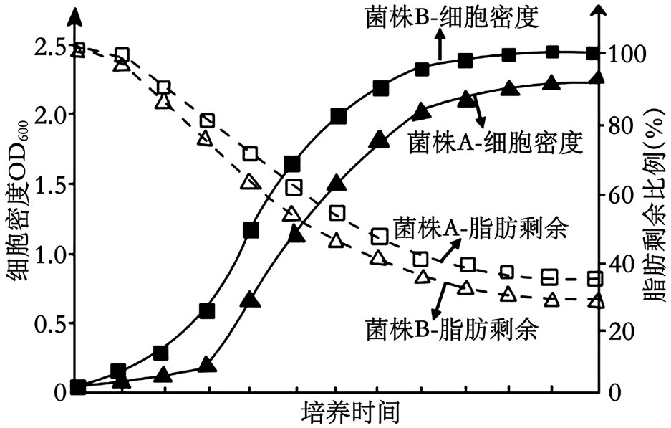
(6)根据下图结果，计算每克土壤样品约含细菌 个。
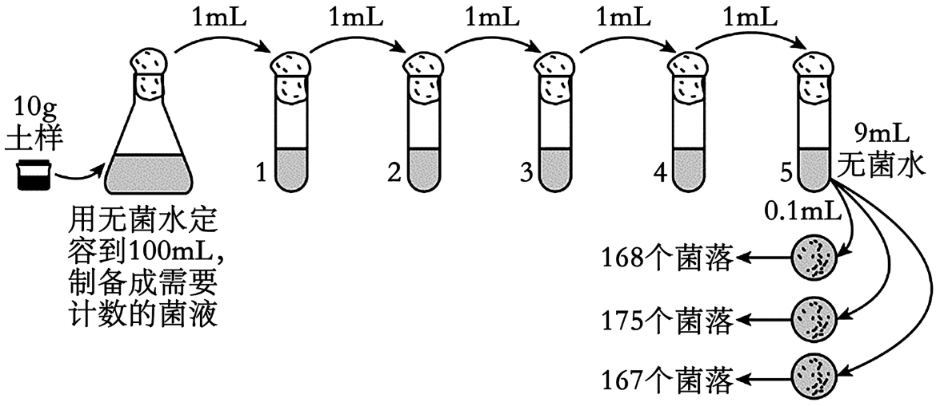

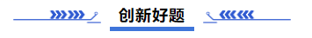
18．酵母菌作为白酒发酵生产中的主酵菌群，通常在整个发酵过程中的前期，对发酵原料的转化利用能力及乙醇的生产能力较强，但随着发酵过程的进行，在窖池酸度下降至pH≤4．5后，酵母菌的生理代谢活动逐渐受到抑制，对发酵原料的转化利用能力及乙醇的发酵生产能力也逐渐下降，甚至停止。酒用耐酸性酵母菌的筛选及应用，将改善传统的白酒生产工艺，促进白酒生产的产量与产值的提高，将产生较大的经济效益。现开展对五粮液酒厂耐酸性酿酒酵母菌的分离与筛选。
请回答下列问题：
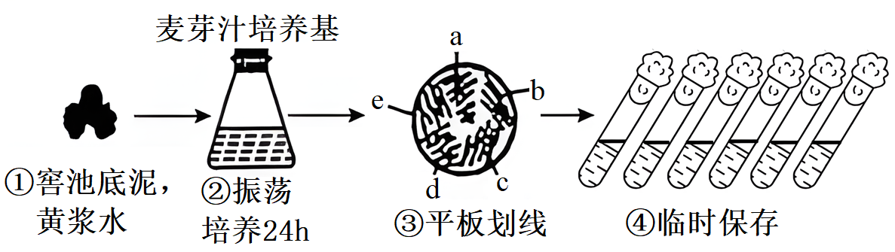
(1)从窖池底泥，黄浆水（窖底部的水，呈黄色，含有丰富的有机酸）中寻找耐酸酵母菌的原因是 。
(2)过程②需充分振荡的主要目的是 。过程②所用培养基为酵母菌提供了 营养。
(3)过程③所用接种工具是 ，划线顺序是 。酿酒酵母不能采用赖氨酸作为酵母氮源，因而在赖氨酸培养基上不能生长。将④中菌株经饥饿处理后接种到赖氨酸培养基，直到15d后仍无菌落生长，说明④中的菌种是 。
(4)对麦芽汁培养48h的酵母菌株，以16×40倍的显微镜镜检，筛选出菌体上多端出芽菌株，目的是 。
19．酵母的蛋白质含量可达自身干重的一半，可作为饲料蛋白的来源。有些酵母可以利用工业废甲醇作为碳源进行培养，这样既可减少污染又可降低生产成本。研究人员拟从土壤样品中分离该类酵母，并进行大量培养。下图所示为操作流程，请回答下列问题：
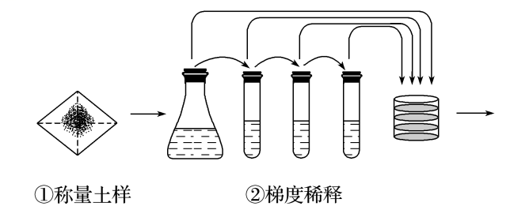
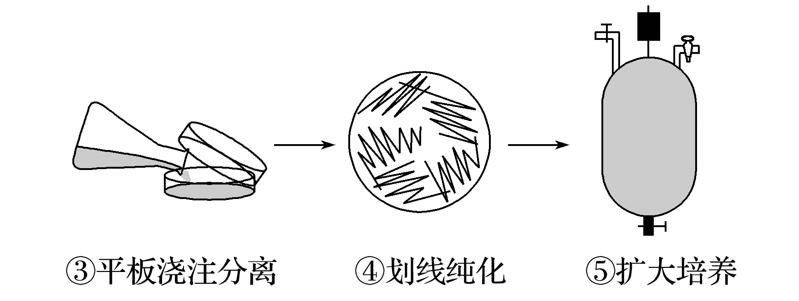
(1)配制培养基时，按照培养基配方准确称量各组分，将其溶解、定容后，调节培养基的 ，及时对培养基进行分装，并进行 灭菌，培养基按照用途分为 和 。
(2)取步骤②中不同梯度的稀释液加入标记好的无菌培养皿中，在步骤③中将温度约 (在25 ℃、50 ℃或80 ℃中选择)的培养基倒入培养皿混匀，冷凝后倒置培养。
(3)挑取分离平板中长出的单菌落，按步骤④所示进行划线。下列叙述合理的有 。
a．为保证无菌操作，接种针、接种环使用前都必须灭菌
b．划线时应避免划破培养基表面，以免不能形成正常菌落
c．挑取菌落时，应挑取多个菌落，分别测定酵母细胞中甲醇的含量
d．可以通过逐步提高培养基中甲醇的浓度，获得甲醇高耐受株
(4)步骤⑤中，为使酵母数量迅速增加，培养过程中需保证充足的营养和 供应。为监测酵母的活细胞密度，经等体积台盼蓝染液染色，理论上应统计 色细胞的个数。
(5)步骤④分离纯化酵母菌，采用的方法是 ，该操作按该图中所示一共需要灼烧接种环 次，该步骤中每次划线从上一次划线的末端开始，其目的是 。
(6)若在步骤②中，取最后一个试管中的菌液0.1ml分别涂布在3个平板上，适宜条件下培养一段时间，观察到菌落数分别为140、150和160个，则第一个试管中菌的浓度为 个/ml。

